Департамент внутренней и кадровой политики Белгородской области Областное государственное автономное образовательное учреждение среднего профессионального образования **«Белгородский машиностроительный техникум»**

**Методическая разработка литературного турнира**

***«И ненавидим мы, и любим мы случайно…»***

***(к 200-летию со дня рождения Михаила Юрьевича Лермонтова)***

**Преподаватель высшей квалификационной категории**

***Дорина Елена Павловна***

2014

**Пояснительная записка**

Обращение к проблемам творчества Михаила Юрьевича Лермонтова - писателя, чей талант стал символом чести и достоинства в русской литературе XIX века, определенным примером для новых поколений начинающих свое творчество людей не случайно. 2014 год - юбилейный для отечественной и мировой литературы.

В основе произведений писателя ярко прослеживается проблема нравственности, которая является одной из актуальных тем для современного общества, так как за последние два десятилетия изме­нилось не только устройство государства, но и претерпели изменения сами жизненные по­нятия: добро и зло, милосердие и жестокость, любовь и нена­висть и т.д. Понятие «патриотизма» в лирике М.Ю. Лермонтова не отвлеченное явление, а конкретный разговор о судьбе России в самые трагические периоды в ее истории.

Задачей литературного турнира ***«И ненавидим мы, и любим мы случайно…»*** является формирование представлений о жиз­ненном и человеческом идеале с точки зрения умений анализировать ситуации; учить вырабатывать собственную тактику принятия решений и способность ви­деть за отдельным фактом явление жизни. Использова­ние различных форм внеклассной работы способствует развитию познавательной активности обучающихся, за­ставляет их осмысли­вать жизнь и свое отношение к ней. Право гордиться своими корнями придает уверенность и формирует общече­ловеческие ценности личности.

**Тема: *«И ненавидим мы, и любим мы случайно…»*** (к 200-летию со дня рождения Михаила Юрьевича Лермонтова)

**Цели:**

развивать мышление, память, внимательное отношение к слову;

формировать эстетическое восприятие, используя различные виды искусства: литературу, живопись;

через общение с произведениями русской культуры и литературы развивать чувство гордости.

**Задачи турнира:**

способствовать развитию коммуникативных отношений, творческому содружеству;

создать эмоциональную атмосферу для реализации творческих и интеллектуальных способностей учащихся.

**Оборудование:**

мультимедийный проектор, экран.

**Содержание литературного турнира**

Приветствие.

Друзья! Сегодня в турнире принимают участие обучающиесся групп №№ 16 и 17.

Победит тот, кто был внимательным и любознательным при изучении темы «Жизнь и творчество Михаила Юрьевича Лермонтова». Желаем успехов!

Для подведения итогов представляем вам жюри в составе:

_______________________________

***ПЕРВЫЙ ТУР «Разминка»***

***Ведущий:*** каждой команде предлагается дать ответы на вопросы, связанные непосредственно с биографией М.Ю. Лермонтова.

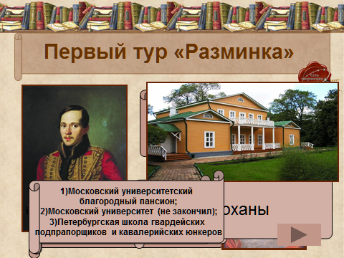

**Вопрос 1.** Назовите годы жизни М.Ю. Лермонтова (1814-1841)

**Вопрос 2.** Сколько лет было Лермонтову, когда он лишился матери? (3 года)

**Вопрос 3.** Как звали бабушку, воспитавшую поэта? (Елизавета Алексеевна Арсеньева, в девичестве Столыпина)

**Вопрос 4.** Как называлось имение бабушки, в котором прошли детские годы поэта? (Тарханы Пензенской губернии)

**Вопрос 5.** Назовите учебные заведения, в которых учился Лермонтов?

1. Московский университетский благородный пансион; 2. Московский университет (не закончил); 3. Петербургская школа гвардейских подпрапорщиков и кавалерийских юнкеров)

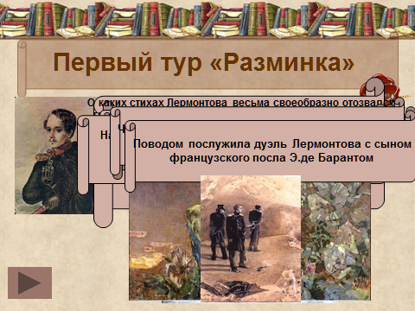

**Вопрос 6.** Как называлось первое стихотворение, которое Лермонтов решил выпустить под своей фамилией? Где оно было напечатано? (Стихотворение «Бородино» напечатано в журнале «Современник» после смерти А.С.Пушкина)

**Вопрос 7.** Были ли знакомы лично Лермонтов и Пушкин? (Нет, два великих русских поэта лично не были знакомы, несмотря на то, что в 1835-1836 годах Лермонтов жил в Петербурге)

**Вопрос 8.** О каких стихах Лермонтова весьма своеобразно отозвался главный российский критик Николай I: Приятные стихи, нечего сказать: я послал Веймарна в Царское Село осмотреть бумаги Лермонтова и, буде обнаружатся ещё другие подозрительные, наложить на них арест. Пока что я велел старшему медику гвардейского корпуса посетить этого господина и удостовериться, не помешан ли он; а затем мы поступим с ним согласно закону»? (О стихотворении «Смерть поэта»)

**Вопрос 9.** Назовите поэму, у которой целых шесть авторских редакций? (Поэма «Демон»)

**Вопрос 10.** Что послужило поводом для отправки во вторую кавказскую ссылку? (Поводом послужила дуэль Лермонтова с сыном французского посла Э.де Барантом)

***ВТОРОЙ ТУР «К барьеру»***

**Часть 1.**

**Вопрос 1.** Перед вами портреты Лермонтова. Сколько всего прижизненных портретов поэта существует? (Существует 15 прижизненных портретов, включая автопортрет)

**Вопрос 2.** По воспоминаниям родственника Лермонтова Л.А.Шан-Гирея, в лермонтовской библиотеке были книги следующих поэтов: В.А.Жуковского, И.А.Крылова, К.Н.Батюшкова, М.В.Ломоносова, Н.Г.Державина, И.И.Дмитриева. Соотнесите портреты с  именами авторов.

**Вопрос 3 .** В каком из стихотворений Лермонтова героями являются три дерева? («Три пальмы»)

**Вопрос 4.** К какому роду литературы относится роман «Герой нашего времени»? (К эпосу)

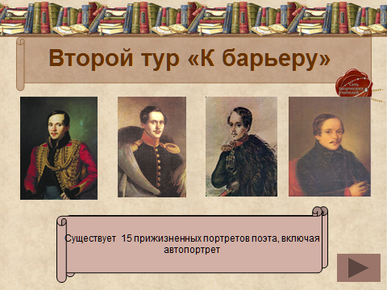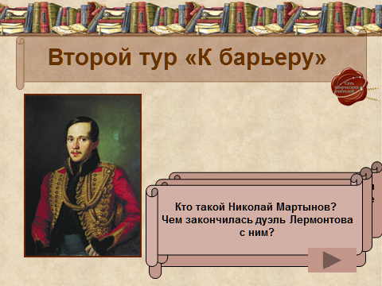

**Часть 2.**

1. Что вы знаете о дуэлях? Что такое классическая дуэль?
2. В каких произведениях М. Лермонтова есть упоминание о дуэлях?
3. Расскажите о Лермонтове-дуэлянте.
4. Кто такой Николай Мартынов? Чем закончилась дуэль Лермонтова

с ним?

**Конкурс чтецов** (от каждой команды по 2 участника).

Критерии оценки:

* знание текста стихотворения наизусть
* выразительное чтение (интонации, логическое ударение, инновационный подход – музыкальное произведение).

***ТРЕТИЙ ТУР «Чей это портрет?»***

*«… Рожа  у него была самая разбойничья: маленький, сухой, широкоплечий… А уж ловок – то, ловок – то был, как бес! Бешмет всегда изорванный, в заплатках, а оружие в серебре»* (Казбич)

*Кто из героев произведений Лермонтова «ходил на кабана один на один», а иной раз ветер «ставнем стукнет, он вздрогнет и побледнеет»?* (Печорин)

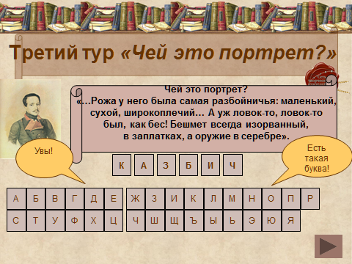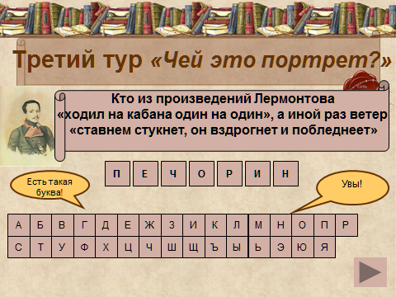

**КОНКУРС БОЛЕЛЬЩИКОВ**

**1-й конкурс «Знаете ли вы?»**

1. За что М.Ю. Лермонтов был сослан в первую ссылку на Кавказ? (За публикацию стихотворения «Смерть поэта»)

2. Какие пьесы М.Ю. Лермонтова вам известны? («Маскарад», «Странный человек», «Два брата»)

3. Какую поэму М.Ю. Лермонтов писал на протяжении всей жизни: первый набросок сделал в 1829 г. И закончил в 1839 г.? (Поэма «Демон»)

4. Из какого произведения М.Ю. Лермонтова взяты эти строки:

Старик! Я слышал много раз,

Зачем?.. Угрюм и одинок,

Грозой оторванный листок,

Я вырос в сумрачных стенах

Душой дитя, судьбой монах. (Из поэмы «Мцыри»)

**ВЕРНИСАЖ Лермонтова**

1.Назовите две-три известные вам картины М.Ю. Лермонтова, посвященные Кавказу. («Перестрелка в горах Дагестана», «Крестовая гора» - 1837-1838; «Тифлис»)

2. Какая поэма М.Ю. Лермонтова была проиллюстрирована художником

В. Васнецовым? (Поэма «Песня про купца Калашникова»)

3. Определите, какие из картин принадлежит кисти М.Ю. Лермонтова.

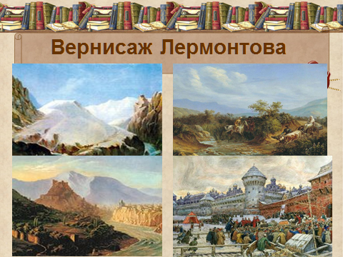

**Тема любви в творчестве М.Ю. Лермонтова**

**Женщины в судьбе** **М.Ю. Лермонтова и в его поэзии**

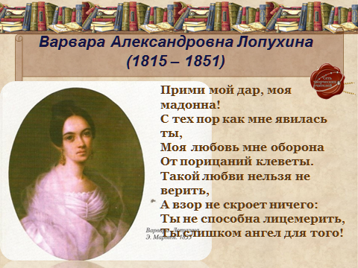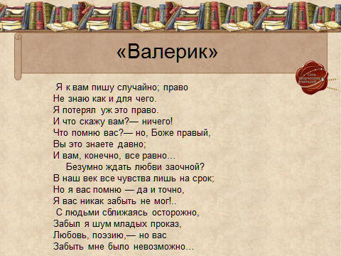

***ЧЕТВЕРТЫЙ ТУР. Музыкальная пауза.***

Музыкальная пауза. Романсы на стихи М. Лермонтова «Нет, не тебя так пылко я люблю…» в исполнении Е. Образцовой и «Колыбельная» в исполнении И. Архиповой

Прослушивание 1-2 романсов на стихи М.Ю. Лермонтова.

Меняют русла и теченья реки,  
Меняются названья городов,  
А Лермонтов есть Лермонтов навеки,  
Ровесник новых и былых годов.   
Поэта время отнесло далеко,  
Но нет нигде – ни рядом, ни вдали –  
Для слова русского такого срока,  
Чтобы стереть его с лица земли.

**Литература и интернет-ресурсы**

1. Гордин А.Я. Дуэли  и  дуэлянты. – СПб., 1996
2. Ланщиков А. О Пушкине.// Литература  в школе - №5, 1998.
3. Лотман Ю.М. Беседы о русской культуре. – СПб., 1994
4. Марченко Н.А. Литературный быт пушкинской поры. // Литература  в школе - №2, 1999.
5. Смирнова А.О.Записки,1826 -1845.
6. <http://www.youtube.com/watch?v=ZZuByneA_n8&feature=player_embedded>
7. <http://ru.wikipedia.org/wiki/Повести_Белкина._Выстрел>
8. <http://www.litra.ru/composition/get/coid/00041801184864017984>
9. <http://www.rus-obr.ru/calendar/7/2/02/4>
10. <http://lermontov.niv.ru/lermontov/family/portret_1.htm>

**Кроссворд по творчеству М.Ю. Лермонтова**

***По горизонтали***  
3. Город, в котором погиб Лермонтов  
4. Один из танцев Печорина с Мери  
5. Какая черта характера проявляется в словах Бэлы: *«если он меня не любит… то я сама уйду: я не раба его,- я княжеская дочь!..»*  
6. Музыкальный инструмент, на котором играл Лермонтов  
7. Какой талант наряду с поэтическим обнаружил Михаил Юрьевич Лермонтов с детства?  
8. Тамань – это…  
9. Этот критик дал такую оценку Печорину: *« Этот человек не равнодушно, не апатически несет свое страдание: бешено гоняется он за жизнью, ища ее повсюду»*12. Национальность Бэлы  
14. Горные …спят во тьме ночной  
15. Царь, во времена правления которого жил и творил Лермонтов  
17. Чья цель в жизни - *«сделаться героем романа»*18. Кто был одним из главных кумиров Михаила Юрьевича Лермонтова?  
19. Противник Лермонтова на роковой дуэли  
20. Основной мотив в творчестве М.Ю. Лермонтова  
23. Кто воспитывал будущего поэта  
24. Имение где прошли детские годы Лермонтова

***По вертикали***

1. Продолжить: *«Я бы тебя должна ненавидеть: с тех пор, как мы знаем друг друга, ты ничего мне не дал, кроме…»*

2. Стихотворение, посвященное Отечественной войне 1812 года, написанное к 25-летию Победы

8. Этого поэта цитирует Печорин: *«Но смешивать два этих ремесла есть тьма*

*– я не из их числа…»*

10. Родные все места: высокий … дом

11. Военная школа, которую закончил поэт

13. Куда в апреле 1838 года с Лейб-гвардейским Гусарским ЕГО Величества полком отбыл Михаил Юрьевич Лермонтов?

16. Кто, по мнению странствующего офицера, *«ввел моду скучать»?*

21. Максим Максимыч дает Печорину характеристику «…. человек»

22. *«Звучал булат, …. визжала»* в стихотворении «Бородино».

**Кроссворд по творчеству М.Ю. Лермонтова**

